Informacja dla pacjenta
plastyka tętnicy głębokiej uda
W wyniku przeprowadzonych badań obrazowych stwierdzono u Pani/Pana zmiany miażdżycowe w obrębie tętnicy głębokiej uda. Jest to tętnica znajdująca się w okolicy pachwinowej, będąca jedną z bardzo istotnych dróg krążenia obocznego kończyny dzięki jej licznym połączeniom z tętnicą udową powierzchowną oraz odgałęzieniami tętnicy biodrowej, często nazywana jest „naturalnym pomostem” (bypassem). Jej zamknięcie towarzyszy najczęściej zmianom w innych odcinkach układu tętniczego kończyny, świadczy o zaawansowaniu procesu chorobowego i przyczynia się do znacznego nasilenia poprzednio występujących przewlekłych dolegliwości.
Leczenie zachowawcze w pewnym zakresie może przynieść również znaczną poprawę w szczególności leki takie jak cilostazol lub naftidrofuryl rekomendowane przez aktualne zalecenia w połaczeniu z ćwiczeniami fizycznymi. W postępowaniu zachowawczym nie mniej ważna jest modyfikacja czynników ryzyka spowalniająca postęp miażdżycy.
Na podstawie obecnej wiedzy, przy braku poprawy po leczeniu zachowawczym, na tym etapie choroby zalecanym postępowaniem jest leczenie operacyjne. Istotne jest zrozumienie, że operacja ta służy poprawie ukrwienia kończyny ale nie wyleczeniu z choroby (miażdżyca jest chorobą przewlekłą).
Często przed operacją zakłada się cewnik do pęcherza moczowego.
Operację wykonuje się w znieczuleniu przewodowym, to znaczy podając leki znieczulające przez nakłucie kręgosłupa (pacjent jest świadomy) lub w znieczuleniu ogólnym (pacjent ma założoną rurkę do oddychania i jest usypiany na czas operacji). Dokładne informacje na temat rodzaju znieczulenia i związanych z nim możliwych powikłań uzyska Pani/Pan od anestezjologa.
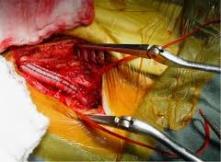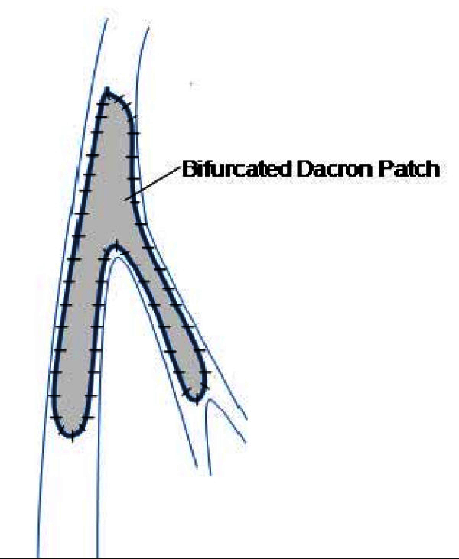

Ryc. Profundoplastyka, typowy dostęp w pachwinie, poprawa napływu poprzez wszczepioną łatę.
Po znieczuleniu wykonuje się cięcie w pachwinie, następnie preparuje się tętnicę udową. Po podaniu dożylnie Heparyny w celu zabezpieczenia przed wykrzepianiem naczyń, tętnice zamyka się zaciskami a następnie rozcina się tętnicę udową wspólną i głęboką. Najczęściej usuwa się materiał zamykający tętnice (przerośniętą błonę wewnętrzną z blaszkami miażdżycowymi oraz zakrzepem) do miejsca, gdzie pojawia się krew wypływająca wstecznie. W miejsce nacięcia tętnicy wszywa się łatę zabezpieczającą przed zwężeniem tętnicy w czasie jej szycia. Może to być łata wykonana z materiału sztucznego, fragment żyły pobranej z operowanej kończyny lub część innej, zamkniętej miażdżycowo tętnicy. Przed założeniem szwów do rany zakłada się dren, który służy odprowadzeniu płynu (krwi, chłonki) mogącemu się zbierać w tym miejscu. Dren usuwa się najczęściej następnego dnia po operacji, czasem kilka dni później, jeśli przedłuża się wyciek płynu. Szwy z rany usuwa się po upływie nie mniej, niż 7 dni po operacji, czasem jednak kilka - kilkanaście dni później, jeśli wymagane jest ich dłuższe utrzymanie.
Czasem w trakcie operacji istnieje konieczność rozszerzenia zakresu zabiegu lub wykonanie zupełnie innego zabiegu, niż wcześniej zaplanowany. Wynika to z faktu, że zmiany w tętnicach są bardziej zaawansowane, niż to wynikało z badań przedoperacyjnych lub jest wynikiem wystąpienia jakiegoś powikłania.
Powikłania mogą wystąpić w krótkim okresie po operacji (wczesne) lub nawet wiele lat po niej (późne).
Powikłania wczesne (do 30 dni od operacji):
- Uszkodzenie tętnicy w miejscu operowanym lub odległym, co wymagać może rozszerzenia zakresu operacji.
- Uszkodzenie żył znajdujących się w pobliżu operowanych tętnic, co skutkuje koniecznością ich podwiązania lub zeszycia.
- Uszkodzenie nerwów znajdujących się w pobliżu tętnic, co powoduje niedoczulicę, drętwienie, czasem ból, ale może też spowodować niedowład lub porażenie(utrudnione poruszanie kończyną lub brak możliwości ruchu).
- Krwawienie z rany operacyjnej, co może wymagać powtórnej operacji w celu zatamowania wypływu krwi.
- Ubytek krwi w czasie operacji wymagający przetoczenia preparatów krwi.
- Chłonkotok – wyciek przejrzystego płynu, który jest wydzieliną naczyń chłonnych. Może być leczony zachowawczo (poprzez bandażowanie kończyny, podanie antybiotyku do rany oraz ogólnie w celu zapobieżenia zakażeniu), jednak w niektórych przypadkach, przy szczególnie obfitym i nie ustępującym wycieku, może zaistnieć konieczność leczenia operacyjnego, polegającego na wybarwieniu naczyń chłonnych niebieskim barwnikiem podanym w formie zastrzyku w stopę i podwiązaniu widocznych naczyń chłonnych.
- Zakażenie rany, szczególnie prawdopodobne u pacjentów z ranami, owrzodzeniami czy martwicą na kończynie, co czasem wymaga leczenia szpitalnego lub je wydłuża, wymaga przedłużonego stosowania antybiotyków a niekiedy ponownej operacji i wycięcia sztucznej łaty z tętnicy oraz zastąpienia jej tkanką własną pacjenta (żyłą lub tętnicą).
- Rozejście się rany, co czasem powoduje konieczność jej ponownego zeszycia po wycięciu brzegów rany.
- Zator lub zakrzep tętnic w operowanej kończynie, co może spowodować ostre niedokrwienie, skutkujące koniecznością pilnej reoperacji w celu przywrócenia przepływu krwi lub objawy mniej nasilone, pozwalające na operację planową.
- Zapalenie żył powierzchownych (na przykład w miejscu wprowadzenia do żyły cewnika do podawania leków lub pobrania krwi na badania albo żył, które nie były nakłuwane).
- Zakrzepowe zapalenie żył głębokich lub zator tętnicy płucnej, który może doprowadzić do śmierci.
- Krwiomocz lub zapalenie dróg moczowych w wyniku cewnikowania pęcherza moczowego.
- Uczulenie na podawane leki, od łagodnej wysypki i świądu do zagrażającego życiu wstrząsu anafilaktycznego.
- Uszkodzenie skóry w różnych okolicach ciała w wyniku działania prądu elektrycznego przy stosowaniu diatermii służącej wykonywaniu cięcia tkanek i zamykaniu drobnych naczyń.
- Powstanie przepukliny pachwinowej w wyniku rozległego nacięcia więzadła pachwinowego, co może wymagać leczenia operacyjnego.
- Bliznowiec – powstanie nierównej, twardej, bardzo przerośniętej blizny, czasem powodującej przykurcze lub pobolewania, powstającej w wyniku nieprawidłowej przemiany kolagenu znajdującego się w skórze. Na jego wystąpienie mają wpływ skłonności osobnicze.
- Zaostrzenie lub powikłania wynikające z wszystkich chorób współistniejących, zarówno tych, z powodu których pacjent/-ka leczył/-a się wcześniej, jak i tych, które nie były zdiagnozowane do tej pory, w tym:
- Zawał serca
- Ciężka niewydolność krążenia lub oddychania
- Udar mózgu
- Krwawienie z przewodu pokarmowego, perforacja owrzodzenia żołądka lub dwunastnicy
- Niewydolność nerek
- Psychoza pooperacyjna (zwłaszcza u starszych pacjentów , po 70 roku życia)
Powikłania późne(powyżej 30 dni od operacji):
- Niedrożność operowanej tętnicy lub tętnic znajdujących się w pobliżu w wyniku zakrzepu lub narastania zmian miażdżycowych (progresja choroby), co może skutkować pogorszeniem ukrwienia kończyny.
- Tętniak rzekomy w wyniku rozszczelnienia zespolenia łaty z tętnicą i powolnego wycieku krwi, co będzie wymagało ponownej operacji.
- Zakażenie, czasem z wytworzeniem sączącej przetoki skórnej, co będzie wymagało wycięcia sztucznej łaty z tętnicy i zastosowania zamiast niej materiału własnego pobranego od pacjenta (żyły lub tętnicy).
UWAGA: Ryzyko powikłań wzrasta w przypadku pacjentów nie kontrolujących się i nieprawidłowo leczących swoje schorzenia współistniejące, nie stosujących się do zaleceń, u pacjentów z cukrzycą, zaburzeniami odporności, pacjentów z zakażeniem dowolnej okolicy ciała, szczególnie przy obecności nie gojących się, zakażonych ran, owrzodzeń, martwicy, u pacjentów z chorymi zębami ale także u osób nie przestrzegających zasad higieny osobistej.
Należy pamiętać, że nie powinno się wykonywać planowych operacji podczas zaostrzenia objawów wielu różnych chorób przewlekłych, w czasie trwania przeziębienia, przy opryszczce, ropniach skóry, czyrakach, stanach zapalnych przyzębia, w czasie miesiączki.

Odstawianie leków przed zabiegiem
Generalnie nie odstawia się wcześniej przyjmowanych leków na nadciśnienie tętnicze, chorobę wieńcową, lub przyjmowanych z powodu zaburzeń poziommu hormonów tarczycy. Małe dawki aspiryny do 100mg/dzień nie są przeszkodą w znieczuleniu i operacji plastyki tętnicy udowej.
Z uwagi na podwyższone ryzyko krwawienia śródoperacyjnego oraz ryzyko krwawienia do przestrzeni zewnątrzoponowej (znieczulenie zewnątrzoponowe) należy odstawić :
Na 10 dni przed zgłoszeniem się do szpitala należy odstawić leki przeciwkrzepliwe: clopidogrel, Ticlo, Ticlid, Aclotin, Iclopid, Apo-Clodin, Ifapidin, Areplex, Plavix, Zylt , thrombex lub inne preparaty ticlopidyny lub clopidogrelu
Na 5 dni przed planowanym przyjęciem do szpitala należy odstawić: Sintrom, Syncumar, Acenokumarol, Warfin. W dniu odstawienia leku zazwyczaj wdraża się heparyny drobnocząsteczkowe w iniekcjach zazwyczaj clexane, fraxiparine lub fragmin.

Podpis pacjenta data podpis lekarza

